废水站运维招标需求
一、项目概况：
深圳市盛波光电科技有限公司TFT-LCD偏光片项目位于深圳市坪山新区聚龙山片区，主要从事TFT-LCD用偏光片生产，其生产过程中有大量的废水产生，其主要产生于TAC预处理工序及PVA染色拉伸复合工序。
一期废水处理站的日处理设计量为2400m³（环评批复排水量为1898m³/日），废水排放标准为DB44/26-2001第二时段一级标准（其中PH：6~9；COD：40mg/L；总氮30mg/L；总磷：0.5mg/L；氨氮：10mg/L；悬浮物：60mg/L），废水处理工艺为芬顿+沉淀+厌氧+好氧+MBR膜，废水站各工艺设备正常运行。
二期废水处理站（7号线）日处理设计量为900m³，废水排放标准为零排放，废水经过处理后达到地表Ⅲ类标准后用作生产回用。
1、污水站设计处理水量
一期水量：2400m³/天，设计每天按24小时处理，有机废水处理规模为37.5m³/小时，酸碱废水处理规模为62.5m³/小时。
二期水量：7号线废水处理站设计每天处理能力为900m³，现阶段生产排出水量预计为350m³/天。
新增酸碱废水回用系统（一期废水站回用水系统）：
产水量为900m³/天，设计每天按24小时处理。
2、处理工艺流程图
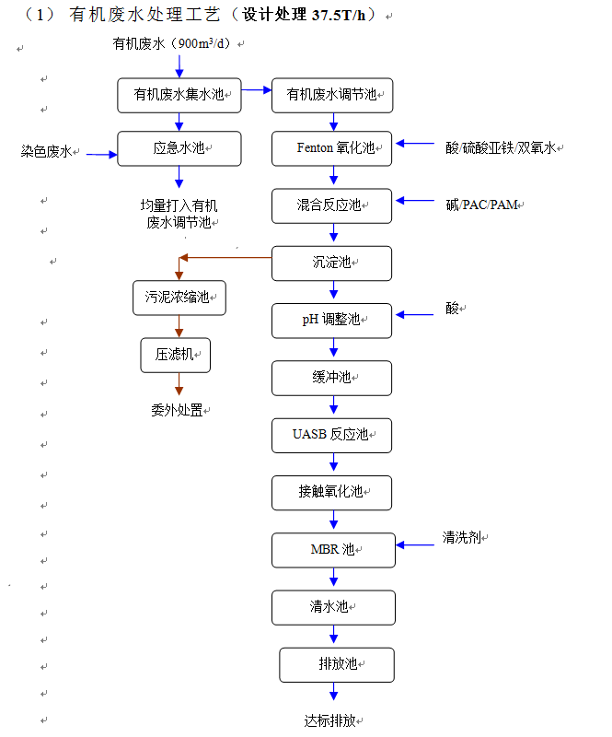
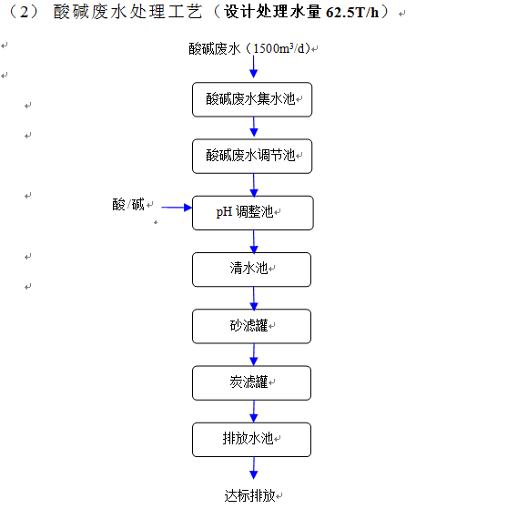
（3）二期（7号线）废水站处理工艺
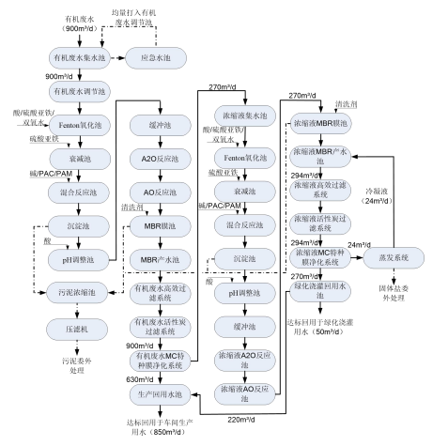

二、项目依据及参考标准：
1、一期水质水量
进水水量水质参数如下：
废水类型 | 主要污染物及浓度 | 废水来源 | 水量( m³/天 )
有机废水（含12m³/天的PVA废水） | pH：6-11  COD：600-900mg/l | PVA染色拉伸复合清洗工序 | 600
酸碱废水 | pH：10-12  COD：35mg/l | TAC碱洗、水洗工序 | 1200
染色废水 | pH：5-6  COD：900mg/l | 染色、补色工序 | 少量
合计 |  |  | 2400
2、一期废水站排放标准
该项目排放执行该项目的环评批复批准指标，主要污染物标准限值见下表：
序号 | 污染物名称 | 排放标准限值 | 备注
1 | pH | 6~9 | 无纲量
2 | SS | 60 mg/L
3 | CODcr | 40 mg/L
4 | 氨氮 | 10 mg/L
5 | 总磷 | 0.5 mg/L
6 | 总氮 | 30 mg/L
- 二期水质水量
水量水质参数如下：
废水类型 | 主要污染物及浓度 | 废水来源 | 水量( m³/d )
有机废水 | pH≈2-7  COD：600-1200mg/l | PVA染色拉伸复合清洗工序 | 350
合计 |  |  | 350
- 二期产水标准（回用水标准）
该项目排放执行该项目的环评批复批准指标，主要污染物标准限值见下表：
序号 | 污染物名称 | 排放标准限值 | 备注
1 | pH | 6~9 | 无纲量
2 | CODcr | ≤10 mg/L
3 | 氨氮 | 1.0 mg/L
4 | 总磷 | 0.2 mg/L
5 | 总氮 | 1.0 mg/L

三、项目采购范围：
服务名称：深圳市盛波光电科技有限公司废水处理站运营服务项目
服务地点：深圳市盛波光电科技有限公司废水处理站内
服务的范围和内容：
1、预计月处理水量：
① 一期废水站处理水量约1800m³/天（酸碱废水1200 m³/天，此部分处理后进入我司新增回用水系统；有机废水600 m³/天）；
② 二期废水站处理水量约350m³/天(有机废水350m³/天,全部回用)
2、服务范围：从调节池进水口到标准排放口出口范围内的污水处理设施、设备、药剂投加等日常运行和维护（不包含设备老化整体更换费用，操作人员误操作损毁除外）；
3、一期废水站新增酸碱废水回用水系统由承包方负责日常运行（设备由厂家质保），耗材药剂由盛波公司提供（新增回用水系统属新建项目，耗材药剂使用量无法统计）；
4、运维单位需按业主要求建立运维静态档案和维护记录，包括但不限于管理制度、交接班制度、完善的项目组织结构图、操作手册、污水站平面图、污水流程图、药剂使用记录、检测记录表、设备维修记录；
5、严格按环保部门的相关规定，负责污水处理设施的运营管理，确保废水全部达标排放。
6、运静态档案系统建立和维护，包括管理制度、交接班制度、完善的项目组织结构图、操作手册、污水站平面图、污水流程图、药剂使用记录、检测记录表、设备维修记录；
7、建立切实可行的设备设施维护制度、完善的售后服务体系。
8、污水站日常所需各监测指标测试试剂（试纸）的购买与使用；
9、配合业主、环保部门的常规检测和问询；
10、污水处理站的大、中、小修（其中大修、中修费用由业主方负责）的具体计划和实施；
11、严格按环保部门的相关规定，负责污水处理设施的运营管理；
12、保持污水处理站现场整洁卫生；
13、各种有关应急事件处理；
四、项目服务期限：
合同签订后1年。
五、组织实施要求：
序号 | 项目 | 服务标准
1 | 运营服务 | 投标人必须制定完善的运营管理网络机构图表
1 | 运营服务 | 明确的承包责任条文，含对当地环保管理机构的承诺以及对发包方的管理、运营承诺，不接受联合体投标。
1 | 运营服务 | 建立健全的考核制度
1 | 运营服务 | 建立健全的运营参数及设备完好率，记录考核交接班制度
1 | 运营服务 | 具有水污染防治工程设计资质证书、环保工程专业承包资质证书、安全生产许可证等资格证书。
1 | 运营服务 | 保证给排水系统正常运行使用，保证水质符合国家标准
2 | 设备仪表运营维修、保养制度 | 建有设备保养清单，明确设备保养内容及制度
2 | 设备仪表运营维修、保养制度 | 设备完好率记录和检修计划申报表
2 | 设备仪表运营维修、保养制度 | 设备保养记录，含材料消耗记录
2 | 设备仪表运营维修、保养制度 | 仪表保养检验记录
2 | 设备仪表运营维修、保养制度 | 电气设备的运营及安全可靠性记录
2 | 设备仪表运营维修、保养制度 | 制定完善的设备仪表运营完好性考核和奖惩制度
3 | 现场管理 | 加强日常检查巡视，防止跑、冒、滴、漏
3 | 现场管理 | 对管路、水箱、阀门等进行日常维护和定期检修
3 | 现场管理 | 确保门、窗、地面、玻璃等设施无破损、残缺，能正常使用
3 | 现场管理 | 定期对污水处理设施进行清通、养护及清除污垢，保证排水系统通畅
3 | 现场管理 | 对电气设备定期巡视维护和重点检测
3 | 现场管理 | 加强日常维护检修，公共使用的照明灯具、线路、开关保证完好，确保用电安全；
3 | 现场管理 | 及时发现并解决故障，零修合格率100%，保证设备完好率95%以上。
4 | 资料管理 | 必须保证交给业主的各项档案资料的完整性、完好性。
5 | 服务受理 | 保证有效投诉处理并整改率100%；保证管理服务用户总满意率90%以上。
六、成果要求：
合同期内，保证废水处理站废水排放全年达到环保主管部门要求的排放标准。
七、项目人员安排要求（至少满足以下人员配置需求）:
岗位 | 人数 | 人员基本要求
站长 | 2 | 大专以上学历，正副站长各1名，5年以上废水处理工作经验。
运营人员 | 10 | 身体健康，经过严格培训考核，具有污废水处理工证；能熟练掌握化验设备，准确的监测进出水水质参数；必须具有处理突发事故的能力。
电气人员 | 1 | 具有中级或以上电工证，具有机电维修能力
维修人员 | 1（兼职） | 具有焊工证，能维修一般的设施
管理人员 | 1（兼职） | 环保相关专业本科以上学历；全面负责污水站的运行管理；负责污水站所有制度的制定和监督执行；负责与公司、业主方及环保局的协调沟通；
八、投标要求：
投标方需提供详细运维方案，方案内容必须包括但不限于以上我司提出的需求内容。并基于运维方案，制作报价。报价需根据要求制作报价总表和分项报价清单。

